Инструкция капитана или редактора команды.
Редактировать информацию о команде и ее состав
1-ый способ. Игрок сам зарегистрировался и добавился в команду через раздел Трансфер
- Зайти в Раздел мои команды
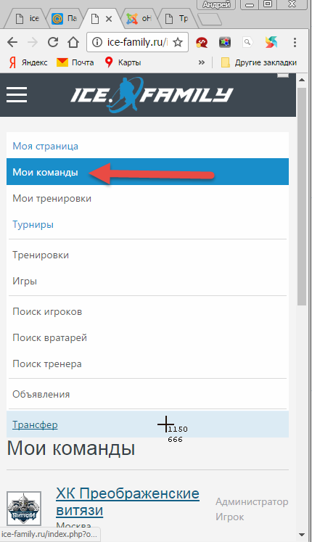

Внизу нажать на свою команду.
- Редактировать информацию по команде (логотип, название и т.д.) в разделе Основная информация
Редактировать состав участников из числа примкнувших в разделе участники.

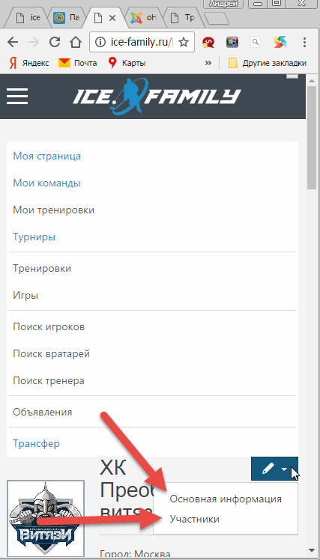

Важно. Примкнуть игроки могут к команде в разделе ТРАНСФЕР. Подробно изложено в инструкции игрока.
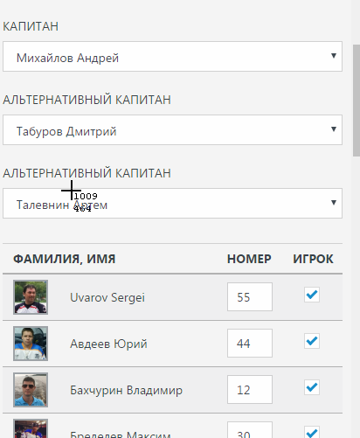

В разделе Участники капитан или менеджер может выбрать альтернативных капитанов (у них тоже появится возможность редактировать данные по команде), отметить игрока (а не залетного товарища) галкой и выбрать ему номер (присвоить). Игроки, которым не будет проставлена галка в составе команды числиться не будут.

2-ой способ. Добавление игрока в команду вручную.

- Переходим в меню
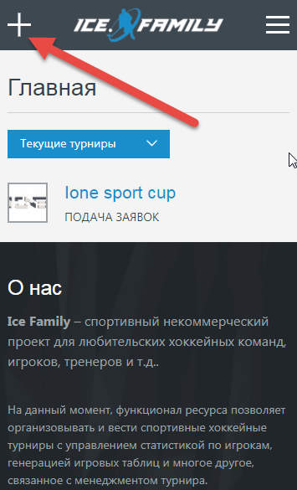
- Выбираем раздел – мои команды
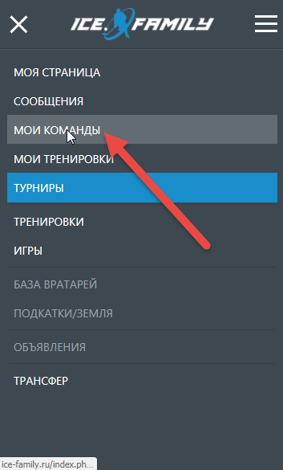
- Выбираем команду
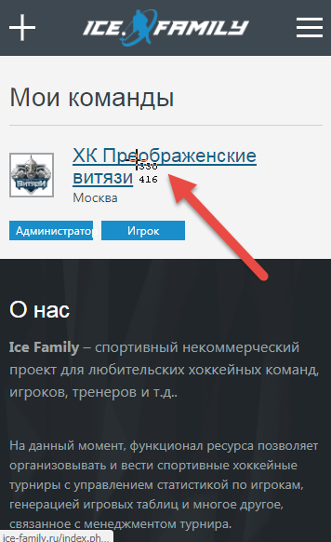
- Заходим в редактирование команды, выбираем раздел – добавить игрока
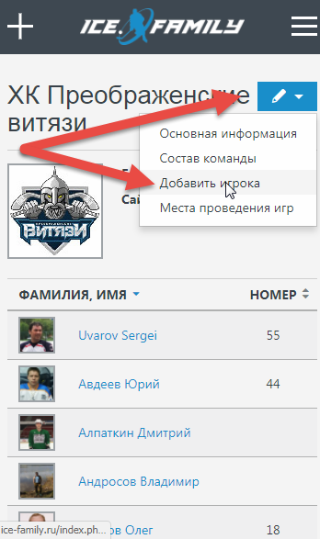
- Вводим всю информацию по игроку. При необходимости сообщаем игроку логин (адрес электронной почты) и пароль.
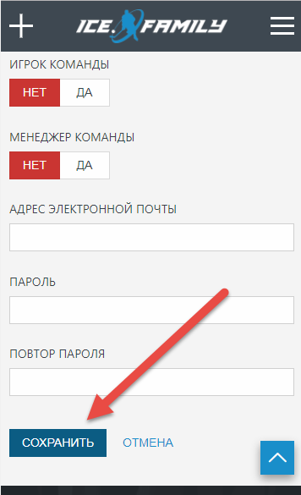
- Игроки добавленные вручную отмечены знаком “Р”
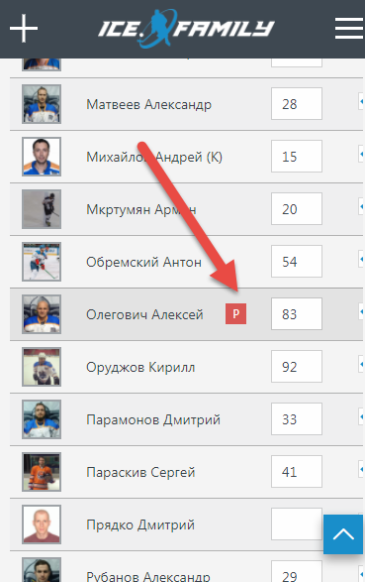

Подача заявки на турнир

- Зайти в раздел Турниры
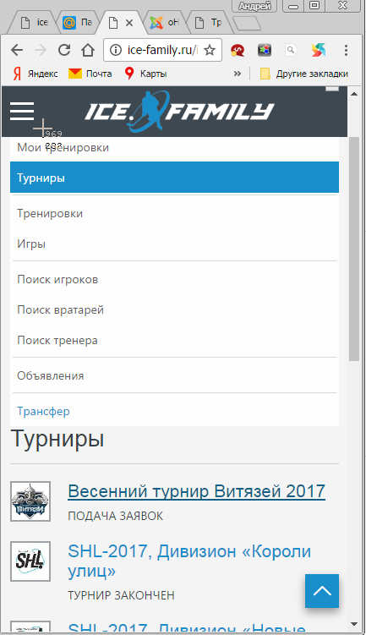
- Выбрать турнир, войт в раздел мои заявки
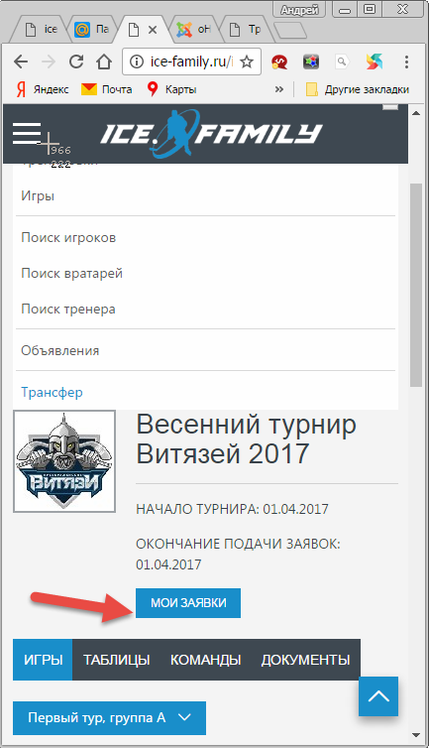

- Далее в редактирвоание заявки.
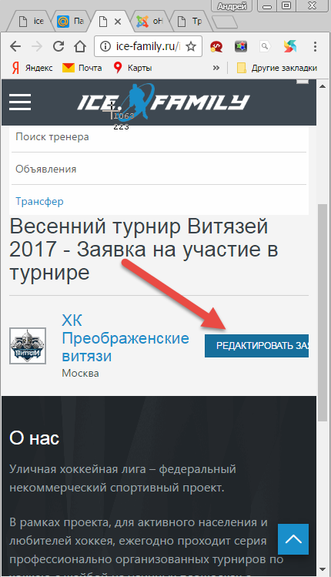
- Отметить галками, кто из игроков будут попадать в заявку на турнир.
